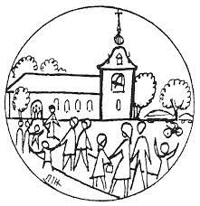
Permanences Accueil
Le 2 Novembre en l’église de Treize-Vents
Auguste Maudet ( 86 ans)

Le 3 Novembre en l’église deTreize-Vents
Françoise BREMAND née AMIOT (61 ans)

Le 4 Novembre en l’église des EPESSES
Laurent FIEVRE (84 ans)

Le 10 Novembre en l’église de Chambretaud
Yolande RAVELEAU (95 ans)

Le 28 Novembre en l’église des Epesses
Maurice DUGAS (86 ans)

Le 29 Novembre en l’église des Epesses
Philippe RORTHAIS (73 ans)

Saint-Malo  Jeudi de 9h30 à 10h00
Sépultures

(Sauf 1er jeudi du mois).
Samedi de 10h à 11h.

Mallièvre Si besoin :
02 51 65 33 49

Treize-Vents  1er et 3ème Samedi
De 11h à 11h30

Saint-Mars  2ème et 4ème Jeudi
De 10h à 10h30

Les Epesses Mardi, Vendredi, Samedi
De 10h à 11 h

Chambretaud
Calendrier des permanences
Novembre 2023 (de 10 h à 11 h)
Mardi  5 Décembre  19 Décembre | Samedi  9 Décembre  23 Décembre

Dates de Permanence du Père Florent
au presbytère des EPESSES

‣ Vendredi 8 Décembre de 10h00 à 11h00
‣ Jeudi 14 Décembre de 10h00 à 11h00
‣ Jeudi 28 décembre de 10h00 à 11h00
‣ Jeudi 4 Janvier de 10 heures à 11 heures

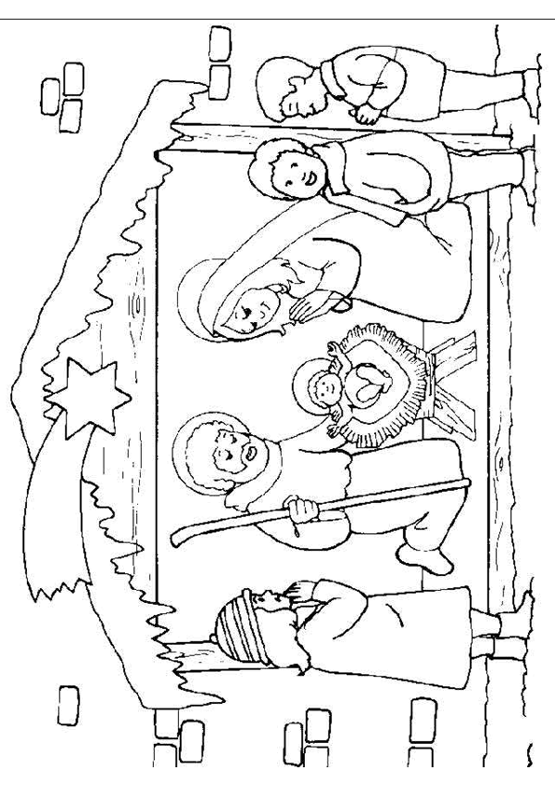

Baptêmes

Le 17 Décembre en l’église des Epesses
Naëlle PASQUIER des Epesses

Joyeux Noël

